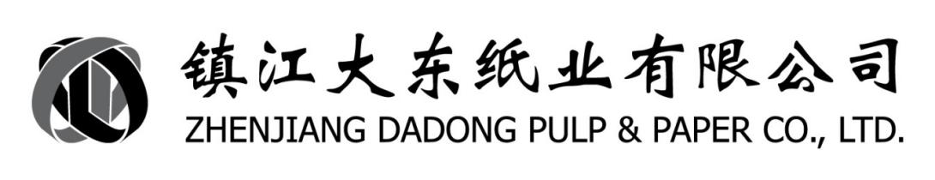

TO： FR0M：采供管理部
ATTN： DATE：2025/11/13
FAX： PAGE：共 1 页

招 标 公 告
RE：纸芯管招标
大东纸业纸芯管（3寸、6寸）将采取平台招标方式，特发此标书！
1．招标公司：镇江大东纸业有限公司。
2．招标项目：纸芯管（半年度招标）。
3． 数 量：根据实际需要数量切送。
4． 交货时间：2025年12月01日至2026年05月31日。
5． 交货地点：镇江大东纸业有限公司。
6． 交货方式：按买方实际所需纸管尺寸（净尺寸）、规格及数量交货并结算； 由 卖方安排人员负责分切纸管，损耗部分（切边、断头）由卖方承担。
7．付款条件：货到验收合格后30天付90天银行承兑。
8．质量标准：按我司标准，详见附件一。
9. 交易条件：产品连续三次不合格将取消交易资格。
10. 开标时间：2025年11月28日10：00时。
11. 中标方式：采取二次投标的方式价低者中标。
12．投标押金：为保证招标的严肃性和有效性，投标厂商需缴纳叁万元保证金(如有货款用货款充抵，并出具书面确认函)。
13．招标采取1688网站公开招标，二轮投标，最低者中标。请在网站上报名及投标。

谢谢支持与合作！

镇江大东纸业采供管理部

附件一、
1、纸筒芯品质要求:
类型 | 3英寸纸筒芯 | 6英寸纸筒芯
内径MM | 76.2±0.2 | 152.4±0.2
外径MM | 101.2±0.3 | 182.4±0.3
表面 | 光滑平整、断面整齐 | 光滑平整、断面整齐
长度误差MM | ±2 | ±2
抗压指数KG/10CM | ≥250 | ≥250

2、纸筒芯扣款要求
名称 | 指标 | 允收标准 | 备注
纸筒芯 | 抗压指数KG/10CM | ≥230 | 每降1kg/10cm,扣款0.2%

3、不合格纸筒芯处理规定：
1、抗压强度大于等于230kg/10cm，小于250kg/10cm，该批次中的不合格品规格（如1900mm等）作扣款处理；
2、抗压强度大于等于200kg/10cm，小于230kg/10cm，该批次中的不合格品规格（如1900mm等）作退货处理；
3、抗压强度小于200kg/10cm，该批次中的所有相同型号（如3寸，6寸）全部作退货处理。

